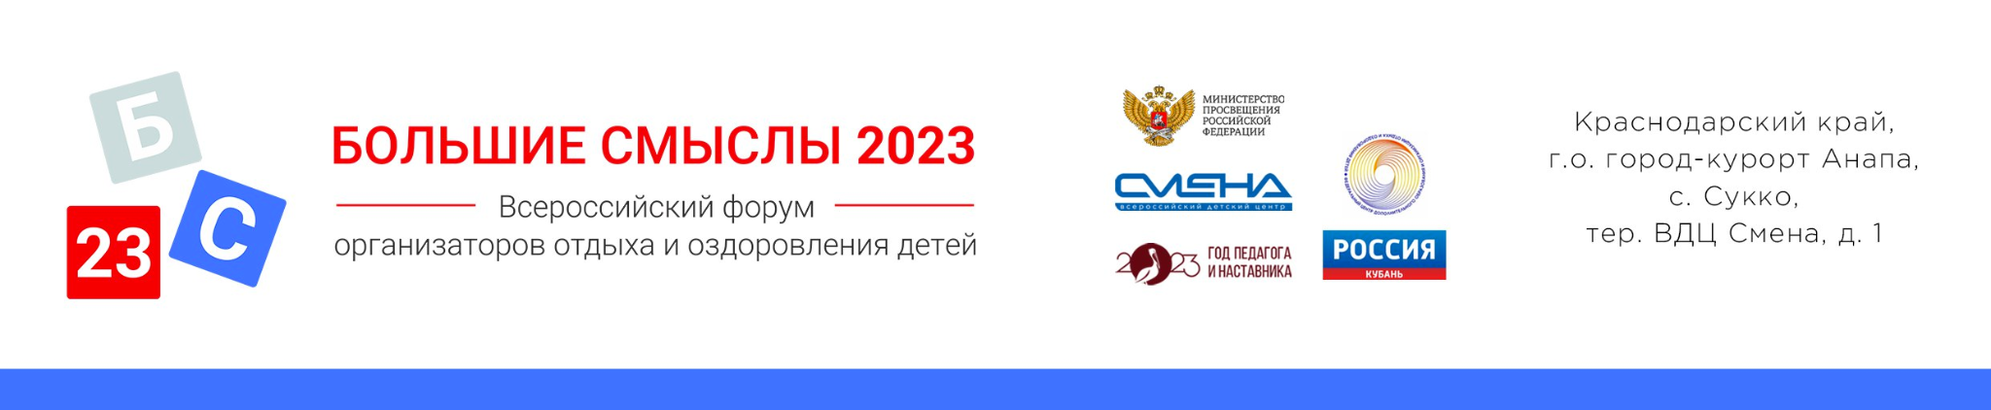
ПРЕСС-РЕЛИЗ
17.10.2023

Завершился Всероссийский форум организаторов детского отдыха «Большие смыслы-2023»

Всероссийский форум организаторов детского отдыха и оздоровления «Большие смыслы-2023» завершился в «Смене». Событие объединило более тысячи экспертов в сфере детского отдыха, а также представителей органов исполнительной власти и педагогического сообщества.
Форум «Большие смыслы-2023» проходил во Всероссийском детском центре «Смена» с 11 по 13 октября 2023 года. Участниками мероприятий в очном формате стали педагоги, вожатые, сотрудники федеральных детских центров и лагерей, молодежных движений и детских общественных объединений, представители Минпросвещения России, профильных министерств и ведомств из 74 регионов страны, в том числе из Луганской Народной Республики, Донецкой Народной Республики, Херсонской области.
«За три дня форума прошло более 50 встреч и диалогов со смыслом, экспертное сопровождение которых обеспечили 80 спикеров. Уверен, что те смыслы, которые участники форума обрели в «Смене», они будут транслировать в своих регионах. Желаю коллегам вдохновения, успехов и реализации всех профессиональных планов», — отметил директор ВДЦ «Смена» Игорь Журавлев.
Среди обсуждаемых на Форуме тем: развитие региональной системы отдыха и оздоровления детей, включение системы воспитательных мероприятий в программы детских лагерей, подготовка кадров для сферы детского отдыха с акцентом на формирование вожатского и педагогического сообщества детского лагеря, инфраструктура и оформление пространства лагеря.
Презентованы новые практики и формы работы, направленные на формирование гражданской идентичности детей, развитие их творческого, интеллектуального и лидерского потенциала, охрану и укрепление здоровья и безопасности, в том числе психологической. Также на форуме говорили об эффективных моделях организации трудового воспитания в условиях детского лагеря, трудоустройстве подростков в каникулярный период, взаимосвязи системы воспитания в организациях отдыха и оздоровления детей с другими системами воспитания (школы, СПО, организации дополнительного образования).
Центральным событием стало пленарное заседание «Перспективы развития региональной системы детского отдыха» с участием Министра просвещения РФ Сергея Кравцова.
В рамках «Больших смыслах» были подведены итоги летней оздоровительной кампании 2023 года: летом в детских лагерях России отдохнули и прошли оздоровление 5,2 млн детей, всего работали 39 327 детских лагерей, что почти на одну тысячу больше, чем в прошлом году.
Впервые на Форуме работала выставка регионов, которая познакомила участников форума с традициями и особенностями региональных детских лагерей. Студенты Московской государственной художественно-промышленной академии им. С.Г. Строганова представили современные мебельные решения для детских лагерей. Участники Форума познакомились с проектом профильной смены от движения «Вдохновители», возможностями Всероссийской Федерации Парусного спорта для лагеря, проектом «Биатлон – в школу, Биатлон – в ГТО, Биатлон в колледж, Аквабиатлон» от Всероссийского фонда поддержки развития физкультурно-спортивных многоборий «Биатлон Готов к Труду и Обороне».
«Мероприятие оказалось очень полезным, поднимались очень важные вопросы и проблемы, с которыми сталкиваются, наверное, в каждом лагере. Благодарим «Смену» и Министерство просвещения России за практические советы и возможность участвовать в таком знаковом для всей отрасли событии. Наша делегация получила неоценимый опыт, новые знания и полезные знакомства», – поделилась методист ресурсного центра по организации отдыха и оздоровления детей Республики Саха (Якутия) Мария Бурнашева.
На Форуме наградили победителей первого Всероссийского конкурса «Лучший детский лагерь России – 2023». В топ-10 лагерей вошли организации детского отдыха из Оренбургской, Ростовской, Саратовской, Ленинградской, Московской, Челябинской, Архангельской областей и Санкт-Петербурга. Лучшими регионами России по качеству организации детского отдыха стали: Республика Крым, Ставропольский край, Тюменская, Новосибирская, Нижегородская, Магаданская, Тульская, Калининградская области.
«Форум «Большие смыслы» практикоориентирован, в этом его ценность для профессионального сообщества. У нас была уникальная возможность «сверить часы» с коллегами из других регионов, обменяться мнениями, поделиться своими победами. С каждым годом форум становится более грандиозным, задаются важные тренды и планируется работа на будущий год. Здесь мы нашли те самые большие смыслы организации отдыха и оздоровления детей, вдохновились новыми идеями», – отметил директор Молодежного центра «Волга» из Республики Татарстан Денис Дмитриев.
Организаторы форума: Министерство просвещения РФ, ВДЦ «Смена», Федеральный центр дополнительного образования и организации отдыха и оздоровления детей.

Всероссийский форум организаторов детского отдыха и оздоровления детей «Большие смыслы» - это три дня открытого диалога между родителями, представителями сферы детского отдыха и органами исполнительной власти. С 2021 года форум проходит в ВДЦ «Смена» - крупнейшей образовательной площадке страны, нацеленной на профориентацию школьников и студентов организаций СПО. Организаторами форума являются Министерство просвещения РФ, Всероссийский детский центр «Смена», Федеральный центр дополнительного образования и организации отдыха и оздоровления детей. Дополнительную информацию можно получить по номеру +7 (86133) 93-520 (доб.246) и электронной почте bs@smena.org. Официальный сайт: большиесмыслы.рф.

